<Página Construcciones Monsa>

Configuration Management Plan

Version <1.0>

[Note: The following template is provided for use with the Rational Unified Process. Text enclosed in square brackets and displayed in blue italics (style=InfoBlue) is included to provide guidance to the author and should be deleted before publishing the document. A paragraph entered following this style will automatically be set to normal (style=Body Text).]

[To customize automatic fields in Microsoft Word (which display a gray background when selected), select File>Properties and replace the Title, Subject and Company fields with the appropriate information for this document. After closing the dialog, automatic fields may be updated throughout the document by selecting Edit>Select All (or Ctrl-A) and pressing F9, or simply click on the field and press F9. This must be done separately for Headers and Footers. Alt-F9 will toggle between displaying the field names and the field contents. See Word help for more information on working with fields.]

Revision History

|  |  |  |  |
| --- | --- | --- | --- |
| **Date** | **Version** | **Description** | **Author** |
| <06/octubre/2015> | <1.0> | Construcción del artefacto gestión de la configuración donde se identificara los medios en los cuales se configurara el proyecto. | Felipe Andrés Jamioy Girón  Deiby Fabián Loaiza |
| 12 /octubre/2015 |  | Modificación de políticas sobre el manejo de las versiones. | Felipe Andrés Jamioy Girón  Deiby Fabián Loaiza |
|  |  |  |  |
|  |  |  |  |

Table of Contents

1. Introduction 3

1.1 Purpose 3

1.2 Scope 3

1.3 Definitions, Acronyms, and Abbreviations 3

1.4 References 3

1.5 Overview 3

2. Software Configuration Management 3

2.1 Organization, Responsibilities, and Interfaces 3

2.2 Tools, Environment, and Infrastructure 3

3. The Configuration Management Program 3

3.1 Configuration Identification 3

3.1.1 Identification Methods 3

3.1.2 Project Baselines 3

3.2 Configuration and Change Control 3

3.2.1 Change Request Processing and Approval 3

3.2.2 Change Control Board (CCB) 3

3.3 Configuration Status Accounting 3

3.3.1 Project Media Storage and Release Process 3

3.3.2 Reports and Audits 3

Configuration Management Plan

# Introduction

En este documento se evidenciara los procesos que se tendrán en cuenta para la gestión de la configuración para el proyecto “Pagina web Construcciones Monsa”.

## Purpose

El propósito de este documento es informar detalladamente sobre la gestión de la configuración que se tendrá para el proyecto.

## Scope

Para el proyecto se tendrán unos ítems de la gestión de la configuración en los cuales podemos encontrar las políticas de versiones, el manejo de las versiones, repositorio, línea base y las solicitudes de cambio. En este documento se demostrara cual es el trato que se le dará a estos ítems de la gestión de la configuración.

## Definitions, Acronyms, and Abbreviations

**Línea base:** Una línea base es un concepto de [gestión de la configuración](https://es.wikipedia.org/wiki/Gesti%C3%B3n_de_la_configuraci%C3%B3n) que lleva a controlar los cambios sin impedir seriamente los cambios justificados.

***Bussiness process model:*** *Un modelo estándar de procesos de negocio y la notación (BPMN) proporcionará a las empresas la capacidad de entender sus procedimientos internos de negocios en una notación gráfica y darán a las organizaciones la capacidad de comunicar estos procedimientos de manera estándar. Además, la notación gráfica facilitará la comprensión de las colaboraciones de rendimiento y las transacciones comerciales entre las organizaciones. Esto asegurará que las empresas entiendan a sí mismos ya los participantes en sus negocios y permitirá a las organizaciones a adaptarse a las nuevas circunstancias de negocio internos y B2B rápidamente.*

***Framework YII 2.0:*** *Yii es framework PHP, unos de los mejores para el desarrollo de aplicaciones Web 2.0.*

***Github:*** *Es una potente herramienta de colaboración, revisión de código, y la gestión de código.*

***Xampp:*** *Xampp es una distribución de apache completamente, contiene mysql, php y perl. El paquete de instalación de xampp ha sido diseñado para ser increíblemente fácil de instalar y usar.*

## References

http://www.bpmn.org/

<http://www.yiiframework.com/>

https://es.wikipedia.org/wiki/L%C3%ADnea_base

https://www.apachefriends.org/es/index.html

## Overview

[This subsection describes what the rest of the **Configuration Management Plan** contains and explains how the document is organized.]

# Software Configuration Management

## Organization, Responsibilities, and Interfaces

* ***Identificar:*** *En esta disciplina de la gestión de la configuración, se construirá una línea base en la cual se identificara la base para el inicio del proyecto.*

*En la línea base se tomara como inicio los artefactos riesgos, visión y arquitectura. De esta línea base se iniciara el desarrollo del proyecto “Pagina web construcciones Monsa”.*

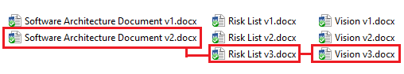

Ilustración 1: Línea base.

En la **ilustración 1,** podemos observar la línea base del proyecto donde se elegirá la última versión de cada artefacto.

* ***Control:*** *En el control se tendrá las políticas de versión, como se manejara las versiones en un repositorio, el repositorio elegido para el proyecto y el control del cambio.*

## *POLITICA DE CONTROL DE VERSIONES PARA CODIFICACION DEL PROYECTO*

*Para la codificación del proyecto las políticas de versión serán descritas a continuación:*

### **Política 1**

*Cada vez que se incorpore una nueva clase se entenderá que hubo un avance significativo, en consecuencia la versión aumentará en una unidad, ejemplo: versión 3.0 a versión 4.0*

### **Política 2**

*Cada vez que se incorpore un método nuevo se entenderá que se agregó una nueva funcionalidad o parte de ella para lo cual la versión cambiará en un segundo dígito, ejemplo: versión 3.0 a versión 3.1*

### **Política 3**

*Cada vez que se modifique un método se entenderá que se le están realizando mejoras a una funcionalidad o parte de ella, en este caso la versión cambiara en una tercer digito, ejemplo: versión 3.0 a versión 3.0.1*

## *POLITICA DE CONTROL DE VERSIONES PARA ARTEFACTOS DEL PROYECTO*

### **Política 1**

*Cada vez que se agregue un artefacto al proyecto se entenderá que hubo un documento de valor y dará lugar a una nueva versión y su versión aumentará en una unidad, ejemplo: versión 3.0 a versión 4.0*

### **Política 2**

*Cada vez que se modifique un artefacto del proyecto se entenderá que el proyecto tuvo un cambio en unos de sus documentos de valor razón por la cual su versión aumentará en una décima, ejemplo: versión 3.0 a versión 3.1*

***REPOSITORIO***

*El repositorio se creara en la herramienta GITHUB para hacer control de las versiones que se tengan con los artefactos visión, riesgos y arquitectura. También se hará control al código que se modificara la versión según las políticas de versión anteriormente mencionadas.*

*El repositorio se llama Monsa Construcciones y en este se almacenara en la nube las versiones del proyecto.*

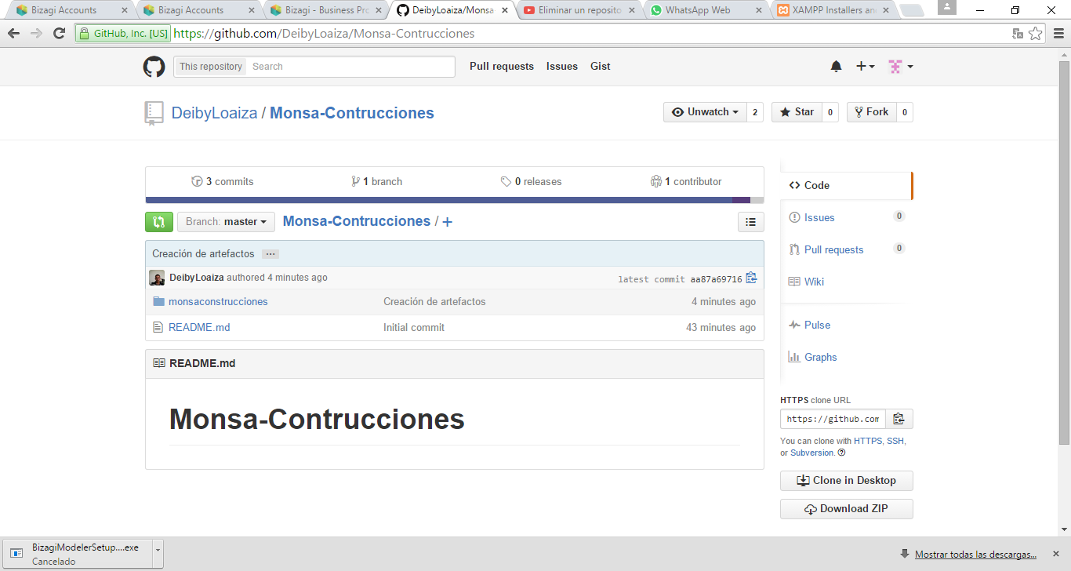

Ilustración 2 Repositorio Monsa Construcciones

*En la* ***ilustración 2*** *podemos observar el repositorio creado, en el cual se manejara previamente las versiones del proyecto y de los artefactos según las políticas definidas.*

***Control de versión****: Como se mencionó anteriormente las versiones del código y de los artefactos se controlaran en el repositorio creado en GITHUB.*

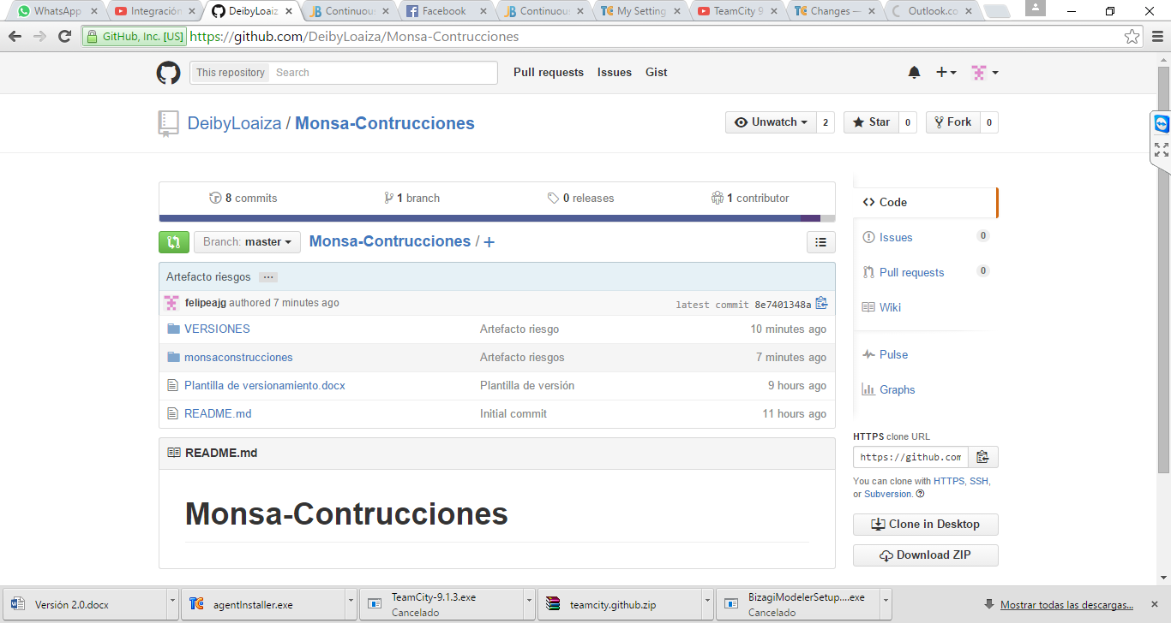

Ilustración 3 Repositorio con la versión

*Los artefactos creados para los proyectos serán almacenados en la carpeta “artefactos” la cual se encuentra en la carpeta “monsaconstrucciones”.*

*En la carpeta “monsaconstrucciones” se tendrá almacenado la versión del proyecto en la que se está trabajando.*

*Además se tendrá una carpeta versiones donde se almacenara una plantilla propia la cual nos guardaran los cambios, esto con el fin de crear un historial.* ***Ilustración 6***

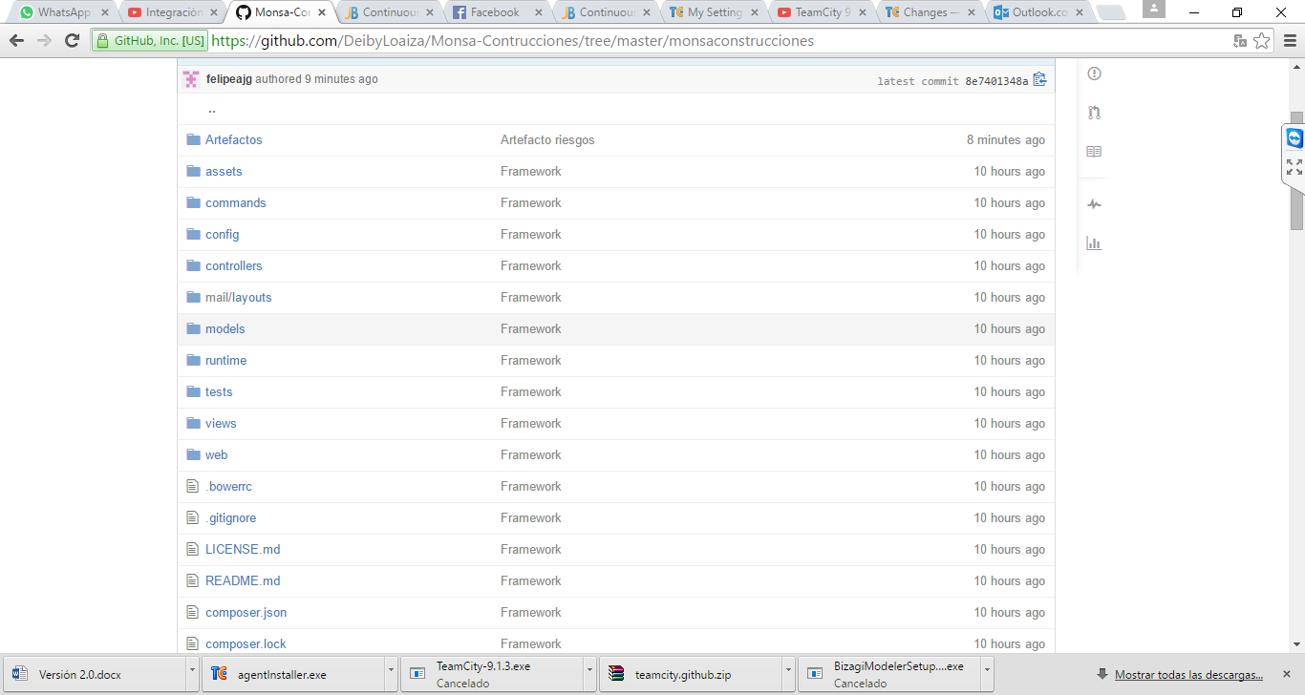

Ilustración 4: versión del proyecto y artefactos

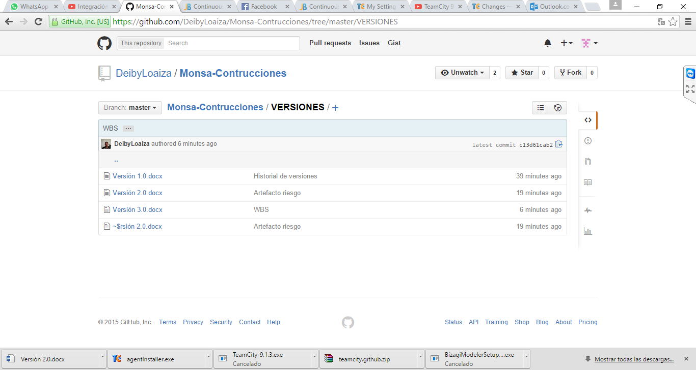

Ilustración 5: historial de versiones con plantillas.

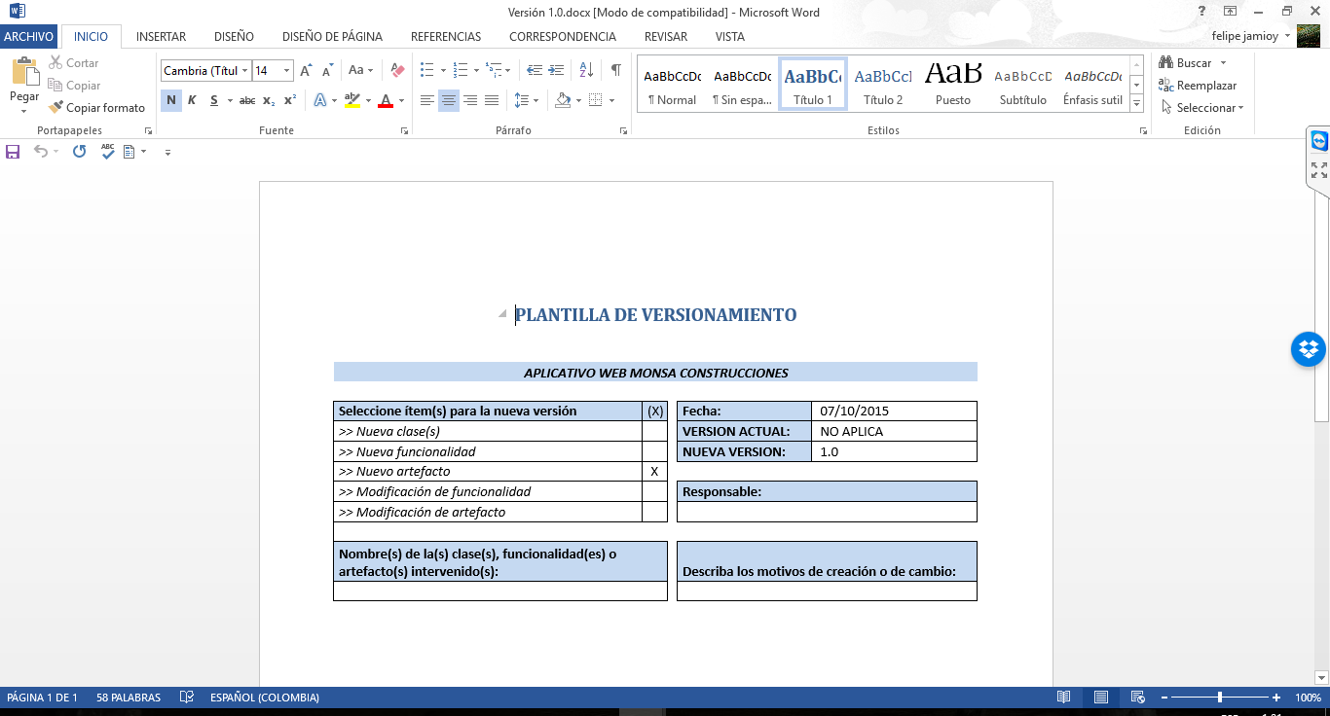

Ilustración 6: Plantilla propia la cual nos ayudara a tener un historial

***Gestión del control del cambio:*** *Para el control de la gestión del cambio es necesario crear un módulo donde se manejaran los cambios necesarios en el proyecto, sea de requerimientos código u otro tipo de cambio. Por lo tanto se desea controlar esto de manera iterativa con el equipo de trabajo, en la* ***Ilustración 4*** *podemos observar el comportamiento del módulo.*

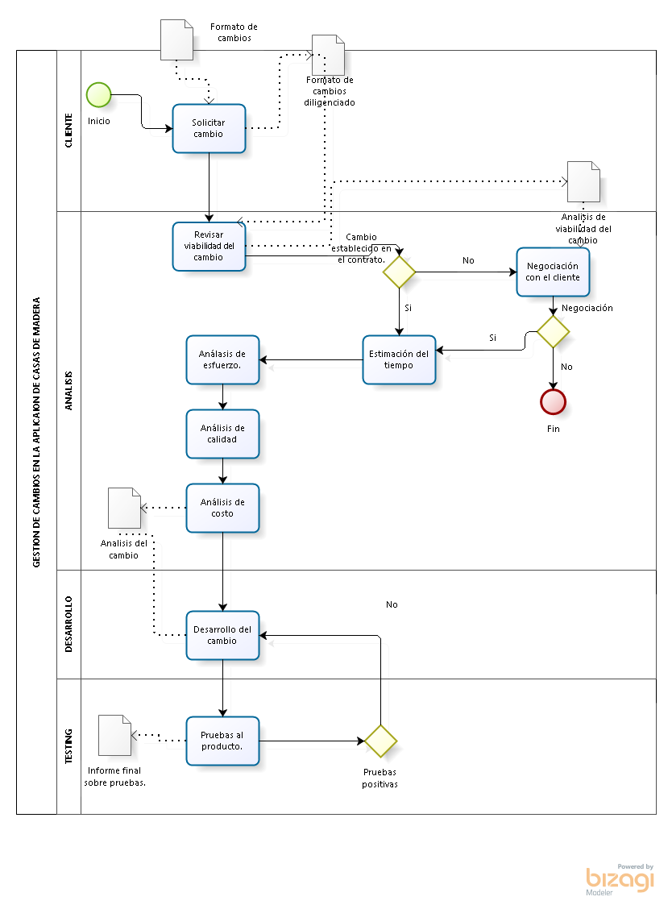

Ilustración 4 Comportamiento modulo control del cambio

*Si el cliente decide realizar algún cambio, este entrara en el módulo especifico donde se manejara el cambio o petición establecida, este módulo lo podemos observar en la* ***Ilustración 4.***

*El cliente realiza la solicitud del cambio, diligenciando un formato en el cual se especifique el cambio que desea realizar, luego ese formato llegara donde los analistas los cuales verificaran la viabilidad que este tiene. Si en el contrato está estipulado que se puede realizar algún tipo de cambios, se hace un análisis detallado de los costos, cambios en la calidad, estimación del tiempo y esfuerzo. Si por el contrario el cambio no fue estipulado en el contrato, se llegara a una negociación donde el cliente asumirá cualquier tipo de sobre costos y tiempos establecidos por este cambio. Luego el desarrollador hará la implementación de este cambio donde se le harán pruebas de testing.*

## Tools, Environment, and Infrastructure

*Las herramientas que se van a utilizar para el desarrollo de la gestión de la configuración son:*

* ***Bussiness process model:*** *Un modelo estándar de procesos de negocio y la notación (BPMN) proporcionará a las empresas la capacidad de entender sus procedimientos internos de negocios en una notación gráfica y darán a las organizaciones la capacidad de comunicar estos procedimientos de manera estándar. Además, la notación gráfica facilitará la comprensión de las colaboraciones de rendimiento y las transacciones comerciales entre las organizaciones. Esto asegurará que las empresas entiendan a sí mismos ya los participantes en sus negocios y permitirá a las organizaciones a adaptarse a las nuevas circunstancias de negocio internos y B2B rápidamente.*

*En el BPMN se trabajara el modelado de la gestión del cambio, donde se diseñara de manera gráfica como se manejaran los cambios propuestos para el proyecto.*

* ***Framework YII 2.0:*** *Yii es framework PHP, unos de los mejores para el desarrollo de aplicaciones Web 2.0.*

*Este es el framework en el que se trabajara para el desarrollo de la aplicación web.*

* ***Github:*** *Es una potente herramienta de colaboración, revisión de código, y la gestión de código.*

*En esta herramienta se manejara el repositorio donde se subirá el código y los artefactos, en la cual también se garantiza el control de las versiones con el repositorio creado en esta herramienta.*

***Xampp:*** *Xampp es una distribución de apache completamente, contiene mysql, php y perl. El paquete de instalación de xampp ha sido diseñado para ser increíblemente fácil de instalar y usar.*

*En esta herramienta es el servidor web donde se montara el framework YII 2.0 y posteriormente el proyecto “Construcciones Monsa”.*

# The Configuration Management Program

## Configuration Identification

### Identification Methods

[Describe how project or product work products are to be named, marked, and numbered. The identification scheme needs to cover hardware, system software, Commercial-Off-The-Shelf (COTS) products, and all application development work products listed in the product directory structure; for example, plans, models, components, test software, results and data, executables, and so on.]

### Project Baselines

*En esta disciplina de la gestión de la configuración, se construirá una línea base en la cual se identificara la base para el inicio del proyecto.*

*En la línea base se tomara como inicio los artefactos riesgos, visión y arquitectura. De esta línea base se iniciara el desarrollo del proyecto “Pagina web construcciones Monsa”.*

**

Ilustración 3: Línea base.

En la **ilustración 1,** podemos observar la línea base del proyecto donde se elegirá la última versión de cada artefacto.

## Configuration and Change Control

### Change Request Processing and Approval

### Change Control Board (CCB)

## Configuration Status Accounting

### Project Media Storage and Release Process

En los planes de política podemos encontrar las políticas para la versión de los artefactos y el proyecto.

## *POLITICA DE CONTROL DE VERSIONES PARA CODIFICACION DEL PROYECTO*

*Para la codificación del proyecto las políticas de versión serán descritas a continuación:*

### Política 1

*Cada vez que se incorpore una nueva clase se entenderá que hubo un avance significativo, en consecuencia la versión aumentará en una unidad, ejemplo: versión 3.0 a versión 4.0*

### **Política 2**

*Cada vez que se incorpore un método nuevo se entenderá que se agregó una nueva funcionalidad o parte de ella para lo cual la versión cambiará en un segundo dígito, ejemplo: versión 3.0 a versión 3.1*

### **Política 3**

*Cada vez que se modifique un método se entenderá que se le están realizando mejoras a una funcionalidad o parte de ella, en este caso la versión cambiara en una tercer digito, ejemplo: versión 3.0 a versión 3.0.1*

## *POLITICA DE CONTROL DE VERSIONES PARA ARTEFACTOS DEL PROYECTO*

### **Política 1**

*Cada vez que se agregue un artefacto al proyecto se entenderá que hubo un documento de valor y dará lugar a una nueva versión y su versión aumentará en una unidad, ejemplo: versión 3.0 a versión 4.0*

### **Política 2**

*Cada vez que se modifique un artefacto del proyecto se entenderá que el proyecto tuvo un cambio en unos de sus documentos de valor razón por la cual su versión aumentará en una décima, ejemplo: versión 3.0 a versión 3.1*

### Reports and Audits

Se realizara un informe sobre la auditoria en las cuales se evaluara los ítems más importantes de la gestión de la configuración entre estos están:

* *Políticas de versión*
* *Manejo de versión*
* *Control del cambio.*
* *Repositorios*
* *Línea base*